Penunggak Pajak Diberi Kelonggaran
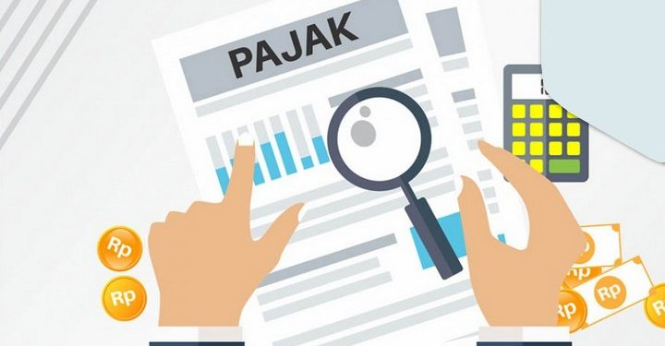
Gambar Ilustrasi: http://indonesiainside.id

MAKASSAR, FAJAR.
Bapenda Makassar memilih pendekatan persuasif penunggak pajak. Alasannya, ingin memberikan kesempatan lebih besar untuk melakukan pelunasan. Kepala Bapenda Kota Makassar, Irwan Adnan masih mengupayakan untuk melakukan penagihan atas tunggakan pajak yang dilakukan pelaku usaha. “Kalau pajak yang berjalan itu aman ji. Cuma yang tunggakan mereka yang lama mi ini yang kita mau bereskan,” ungkap Adnan, Minggu 12 Januari.
Adnan mengatakan, masing-masing perusahaan yang menunggak pajaknya berbeda-beda status tegurannya. Namun pada dasarnya memang sudah menyatakan siap melunasi tunggakan. “Ini terkait ke proses penagihannya. Mereka cukup kooperatif. Misalnya Hotel Myko, mereka sudah lunasi,’ jelasnya. Di sisi lain, kata Adnan, Koordinator Wilayah VIII Koordinasi Supervisi dan Pencegahan (Korsupgah) KPK RI memberikan arahan tidak langsung menempuh jalur hukum dalam proses penagihan. “KPK itu maunya kita langsung bekerja. Jangan langsung mau tempuh jalur hukum dengan Surat Kuasa Khusus (SKK),” jelasnya. Ketua Komisi B DPRD Makassar, Willianm Laurin mendesak Bapenda dapat memaksimalkan proses penagihan terhadap para penunggak pajak. Selain itu juga akan meminta kepada Bapenda data-data para badan usaha yang menunggak agar dapat memperoleh keterangan yang lebih lengkap. “Itu kan kewajiban mereka, maka seharusnya jangan sampai menunggak,” imbuhnya.
Pihaknya juga mendukung jika memang Bapenda harus menempuh jalur hukum jika pengusaha tidak menunjukan itikad baik untuk menyelesaikan tunggakan. “Jika memang dibutuhkan, kami mendukung jika memang harus sampai jalur hukum,” bebernya. (abd-ism/rif)

Sumber Berita:
Koran Fajar, Senin 13 Januari 2020, halaman 10

Catatan :
Pajak Daerah, yang selanjutnya disebut Pajak berdasarkan Pasal 1 angka 10 Undang-Undang Nomor 28 Tahun 2009 tentang Pajak Daerah dan Retribusi Daerah (UU Pajak Daerah), adalah kontribusi wajib kepada Daerah yang terutang oleh orang pribadi atau badan yang bersifat memaksa berdasarkan Undang-Undang, dengan tidak mendapatkan imbalan secara langsung dan digunakan untuk keperluan Daerah bagi sebesar-besarnya kemakmuran rakyat. Adapun yang dimaksud dengan Pajak Hotel berdasarkan Pasal 1 angka 20 UU Pajak Daerah adalah pajak atas pelayanan yang disediakan oleh hotel. 21. Hotel adalah fasilitas penyedia jasa penginapan/peristirahatan termasuk jasa terkait lainnya dengan dipungut bayaran, yang mencakup juga motel, losmen, gubuk pariwisata, wisma pariwisata, pesanggrahan, rumah penginapan dan sejenisnya, serta rumah kos dengan jumlah kamar lebih dari 10 (sepuluh).
Adapun Jenis Pajak kabupaten/kota berdasarkan Pasal 2 ayat (2) terdiri atas:
a. Pajak Hotel;
b. Pajak Restoran;
c. Pajak Hiburan;
d. Pajak Reklame;
e. Pajak Penerangan Jalan;
f. Pajak Mineral Bukan Logam dan Batuan
g. Pajak Parkir;
h. Pajak Air Tanah;
i. Pajak Sarang Burung Walet;
j. Pajak Bumi dan Bangunan Perdesaan dan Perkotaan; dan
k. Bea Perolehan Hak atas Tanah dan Bangunan.
Daerah dilarang memungut pajak selain jenis Pajak sebagaimana dimaksud pada ayat (1) dan ayat (2).
Dalam hal dasar pengenaan Pajak Hotel adalah jumlah pembayaran atau yang seharusnya dibayar kepada Hotel. Sedangkan Tarif Pajak Hotel ditetapkan paling tinggi sebesar 10% (sepuluh persen) dan Tarif Pajak Hotel ditetapkan dengan Peraturan Daerah.
Berdasarkan Pasal 96 ayat (1) UU Pajak Daerah, Pemungutan Pajak dilarang diborongkan. Setiap Wajib Pajak wajib membayar Pajak yang terutang berdasarkan surat ketetapan pajak atau dibayar sendiri oleh Wajib Pajak berdasarkan peraturan perundangundangan perpajakan. Lebih lanjut, Wajib Pajak yang memenuhi kewajiban perpajakan berdasarkan penetapan Kepala Daerah dibayar dengan menggunakan SKPD atau dokumen lain yang dipersamakan.
Kepala Daerah berdasarkan Pasal 100 ayat (1), dapat menerbitkan Surat Tagihan Pajak Daerah (STPD) jika:
- pajak dalam tahun berjalan tidak atau kurang dibayar;
- dari hasil penelitian SPTPD terdapat kekurangan pembayaran sebagai akibat salah tulis dan/atau salah hitung;
- Wajib Pajak dikenakan sanksi administratif berupa bunga dan/atau denda.
Pasal 100 ayat (2) menyatakan bahwa Jumlah kekurangan pajak yang terutang dalam STPD sebagaimana dimaksud pada ayat (1) huruf a dan huruf b ditambah dengan sanksi administratif berupa bunga sebesar 2% (dua persen) setiap bulan untuk paling lama 15 (lima belas) bulan sejak saat terutangnya pajak. Untuk SKPD yang tidak atau kurang dibayar setelah jatuh tempo pembayaran dikenakan sanksi administratif berupa bunga sebesar 2% (dua persen) sebulan dan ditagih melalui STPD.
Wajib Pajak dapat mengajukan keberatan hanya kepada Kepala Daerah atau pejabat yang ditunjuk atas suatu:
- SPPT;
- SKPD;
- SKPDKB;
- SKPDKBT;
- SKPDLB;
- SKPDN; dan
- Pemotongan atau pemungutan oleh pihak ketiga berdasarkan ketentuan peraturan perundangundangan perpajakan daerah.
Keberatan diajukan secara tertulis dalam bahasa Indonesia dengan disertai alasan-alasan yang jelas. Keberatan dapat diajukan apabila Wajib Pajak telah membayar paling sedikit sejumlah yang telah disetujui Wajib Pajak.
Wajib Pajak yang karena kealpaannya tidak menyampaikan SPTPD atau mengisi dengan tidak benar atau tidak lengkap atau melampirkan keterangan yang tidak benar sehingga merugikan keuangan Daerah dapat dipidana dengan pidana kurungan paling lama 1 (satu) tahun atau pidana denda paling banyak 2 (dua) kali jumlah pajak terutang yang tidak atau kurang dibayar. Lebih lanjut UU Pajak Daerah menyatakan bahwa Wajib Pajak yang dengan sengaja tidak menyampaikan SPTPD atau mengisi dengan tidak benar atau tidak lengkap atau melampirkan keterangan yang tidak benar sehingga merugikan keuangan Daerah dapat dipidana dengan pidana penjara paling lama 2 (dua) tahun atau pidana denda paling banyak 4 (empat) kali jumlah pajak terutang yang tidak atau kurang dibayar.

